ЛАБОРАТОРНАЯ РАБОТА № 1
Проектирование реляционной базы данных в третьей нормальной форме
Вариант: «Система составления учебного графика дисциплин, изучаемых на факультете»
Дисциплина: Хранилища данных.
Выполнил: Савельев Максим Олегович
Группа: 223-321

2026 г.

Цель работы
Разработать даталогическую модель базы данных системы составления учебного графика дисциплин факультета, реализовать структуру в PostgreSQL и обосновать соответствие третьей нормальной форме (3NF).

1. Теоретическая основа и описание предметной области
В статье DWH-Club «Все о Data Vault» рассматривается подход Data Vault и его основные компоненты: Hub (хаб), Link (связь) и Satellite (сателлит). Хаб хранит бизнес-ключ сущности, Link описывает отношения между сущностями, а Satellite содержит описательные атрибуты и историю изменений.
Задание лабораторной работы требует реализовать реляционную структуру в 3NF, поэтому в данной работе используется нормализованная модель с таблицами предметной области, первичными и внешними ключами. Data Vault служит теоретическим контекстом, но не подменяет указанное в задании требование.
Система хранит факультеты, кафедры, образовательные программы, преподавателей, дисциплины, учебные планы, группы, учебные годы, семестры, аудитории и типы занятий. Запись расписания содержит группу, дисциплину в составе учебного плана, преподавателя, семестр, аудиторию, тип занятия, день недели, время и признак чётности недели.

2. Принятые допущения
- Кафедра относится к одному факультету; факультет может включать несколько кафедр.
- Образовательная программа закреплена за кафедрой и может иметь несколько версий учебного плана.
- Учебная группа использует один учебный план.
- Дисциплина может входить в разные учебные планы; связь реализована таблицей study_plan_disciplines.
- Расписание рассматривается как повторяющееся недельное расписание в пределах семестра; разовые переносы не моделируются.
- Учёт студентов поимённо, посещаемости и оценок не входит в границы данной работы.

3. Даталогическая модель
PK — первичный ключ; FK — внешний ключ; UQ — уникальное ограничение. Стрелки на диаграмме показывают связи от родительской таблицы к зависимой.

Рисунок 1 — Даталогическая модель
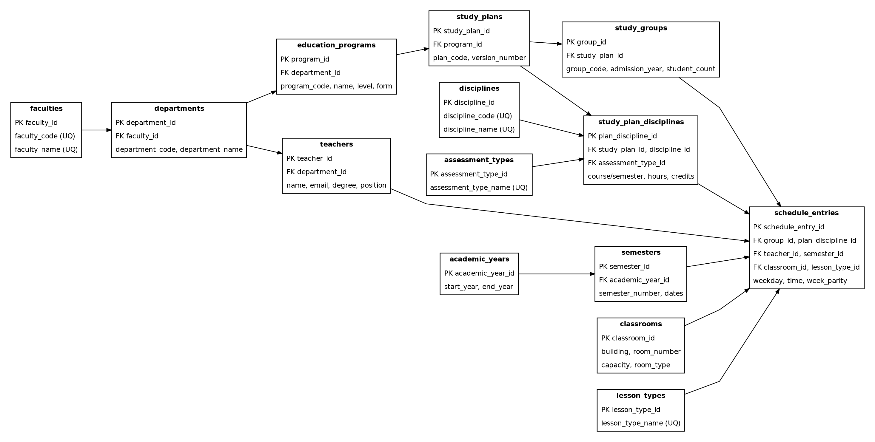
Связь расписания с дисциплиной проходит через study_plan_disciplines, чтобы занятие относилось к дисциплине, включённой в учебный план.

3.1. Состав таблиц
Таблица | Назначение и основные поля
faculties | Факультеты: faculty_id (PK), faculty_code (UQ), faculty_name (UQ).
departments | Кафедры: department_id (PK), faculty_id (FK), department_code, department_name.
education_programs | Образовательные программы: program_id (PK), department_id (FK), program_code, program_name, qualification_level, study_form.
teachers | Преподаватели: teacher_id (PK), department_id (FK), ФИО, email, academic_degree, position.
disciplines | Дисциплины: discipline_id (PK), discipline_code (UQ), discipline_name (UQ), description.
assessment_types | Виды контроля: assessment_type_id (PK), assessment_type_name (UQ).
study_plans | Учебные планы: study_plan_id (PK), program_id (FK), plan_code, version_number, approved_on, is_active.
study_groups | Учебные группы: group_id (PK), study_plan_id (FK), group_code, admission_year, student_count.
academic_years | Учебные годы: academic_year_id (PK), start_year, end_year.
semesters | Семестры: semester_id (PK), academic_year_id (FK), semester_number, start_date, end_date.
study_plan_disciplines | Дисциплины учебного плана: plan_discipline_id (PK), study_plan_id (FK), discipline_id (FK), course_number, semester_number, часы по видам нагрузки, credits, assessment_type_id (FK).
classrooms | Аудитории: classroom_id (PK), building, room_number, capacity, room_type.
lesson_types | Типы занятий: lesson_type_id (PK), lesson_type_name (UQ).
schedule_entries | Расписание: schedule_entry_id (PK), group_id (FK), plan_discipline_id (FK), teacher_id (FK), semester_id (FK), classroom_id (FK), lesson_type_id (FK), weekday, start_time, end_time, week_parity, notes.

3.2. Основные связи
- faculties 1:M departments.
- departments 1:M education_programs и teachers.
- education_programs 1:M study_plans; study_plans 1:M study_groups.
- study_plans M:N disciplines через study_plan_disciplines.
- academic_years 1:M semesters.
- Каждая schedule_entries ссылается на одну группу, одну дисциплину в учебном плане, преподавателя, семестр, аудиторию и тип занятия.

4. Обоснование третьей нормальной формы
1NF. Каждое поле содержит одно значение; списки дисциплин, преподавателей и аудиторий не хранятся в одной ячейке.
2NF. Непервичные атрибуты описывают сущность, определяемую ключом соответствующей таблицы. Дисциплина в конкретном плане хранится отдельной строкой study_plan_disciplines.
3NF. Справочные сущности вынесены в отдельные таблицы. В расписании не дублируются название дисциплины, ФИО преподавателя и адрес аудитории — вместо этого используются внешние ключи.
Производные значения. Общая трудоёмкость рассчитывается в представлении v_study_plan_disciplines и не дублируется в таблице.
Согласованность расписания. Триггер проверяет, что дисциплина входит в учебный план группы и что семестр записи совпадает с семестром дисциплины в учебном плане.

5. Ограничения целостности и индексы
Первичные и внешние ключи обеспечивают идентификацию и ссылочную целостность. Ограничения UNIQUE предотвращают дублирование кодов и ключевых комбинаций. CHECK проверяет диапазоны часов, семестров, дней недели, вместимости и времени. Индексы ускоряют поиск расписания по группе, преподавателю, аудитории и семестру.

6. Порядок выполнения
- В pgAdmin открыть базу academic_schedule_db.
- Для текущей базы, уже созданной по старой версии скрипта, выполнить 03_migrate_existing_schema.sql. Этот файл рассчитан на пустую schedule_entries.
- Либо для новой пустой базы выполнить 01_schema_3NF_revised.sql.
- Проверить наличие 14 таблиц, триггера trg_validate_schedule_entry и представлений v_study_plan_disciplines и v_schedule.
- При необходимости выполнить 02_demo_data_3NF_revised.sql для заполнения демонстрационными данными.
- Проверить представления запросами SELECT * FROM v_study_plan_disciplines; и SELECT * FROM v_schedule;.

7. Примеры проверочных запросов
SELECT * FROM v_study_plan_disciplines ORDER BY plan_code, course_number, semester_number;
SELECT * FROM v_schedule ORDER BY academic_year, semester_number, weekday, start_time;
SELECT group_code, discipline_name, teacher_full_name, weekday, start_time, end_time FROM v_schedule ORDER BY group_code, weekday, start_time;

Заключение
В ходе работы разработана даталогическая модель базы данных для системы составления учебного графика дисциплин факультета и подготовлен SQL-код PostgreSQL. Модель включает 14 таблиц, связи по первичным и внешним ключам, ограничения целостности, индексы, триггер проверки согласованности расписания и два представления. Разделение справочных сущностей и отказ от дублирования производной общей трудоёмкости позволяют обосновать соответствие модели требованиям 3NF.

Список источников
1. DWH-Club.com. «Все о Data Vault». https://www.dwh-club.com/ru/dwh-bi-articles/vse-o-data-vault.html (дата обращения: 20.10.2026).
2. Лекционные материалы по дисциплине «Хранилища данных»: «Введение в Data Vault».

Приложение А. Документированный SQL-код создания структуры
Полный SQL-код также предоставлен отдельным файлом 01_schema_3NF_revised.sql.
-- Лабораторная работа № 1
-- Вариант: «Система составления учебного графика дисциплин, изучаемых на факультете»
-- СУБД: PostgreSQL
--
-- Порядок запуска:
-- 1. Создать БД с помощью 00_create_database.sql.
-- 2. Подключиться к academic_schedule_db.
-- 3. Выполнить этот файл целиком.
--
-- Модель построена в третьей нормальной форме (3NF).
-- Справочные сведения вынесены в отдельные таблицы, чтобы не дублировать их
-- в расписании и учебных планах.

-- 1. Факультеты
CREATE TABLE faculties (
faculty_id BIGINT GENERATED ALWAYS AS IDENTITY PRIMARY KEY,
faculty_code VARCHAR(20) NOT NULL UNIQUE,
faculty_name VARCHAR(200) NOT NULL UNIQUE
);

-- 2. Кафедры факультетов
CREATE TABLE departments (
department_id BIGINT GENERATED ALWAYS AS IDENTITY PRIMARY KEY,
faculty_id BIGINT NOT NULL REFERENCES faculties(faculty_id),
department_code VARCHAR(20) NOT NULL,
department_name VARCHAR(200) NOT NULL,
CONSTRAINT uq_department_code_per_faculty UNIQUE (faculty_id, department_code),
CONSTRAINT uq_department_name_per_faculty UNIQUE (faculty_id, department_name)
);

-- 3. Образовательные программы
CREATE TABLE education_programs (
program_id BIGINT GENERATED ALWAYS AS IDENTITY PRIMARY KEY,
department_id BIGINT NOT NULL REFERENCES departments(department_id),
program_code VARCHAR(30) NOT NULL UNIQUE,
program_name VARCHAR(200) NOT NULL,
qualification_level VARCHAR(30) NOT NULL
CHECK (qualification_level IN ('бакалавриат', 'специалитет', 'магистратура', 'аспирантура')),
study_form VARCHAR(30) NOT NULL
CHECK (study_form IN ('очная', 'очно-заочная', 'заочная')),
CONSTRAINT uq_program_name_per_department UNIQUE (department_id, program_name)
);

-- 4. Преподаватели
CREATE TABLE teachers (
teacher_id BIGINT GENERATED ALWAYS AS IDENTITY PRIMARY KEY,
department_id BIGINT NOT NULL REFERENCES departments(department_id),
last_name VARCHAR(100) NOT NULL,
first_name VARCHAR(100) NOT NULL,
middle_name VARCHAR(100),
email VARCHAR(254) UNIQUE,
academic_degree VARCHAR(100),
position VARCHAR(100),
CONSTRAINT chk_teacher_last_name_not_empty CHECK (BTRIM(last_name) <> ''),
CONSTRAINT chk_teacher_first_name_not_empty CHECK (BTRIM(first_name) <> '')
);

-- 5. Дисциплины
CREATE TABLE disciplines (
discipline_id BIGINT GENERATED ALWAYS AS IDENTITY PRIMARY KEY,
discipline_code VARCHAR(30) NOT NULL UNIQUE,
discipline_name VARCHAR(200) NOT NULL UNIQUE,
description TEXT
);

-- 6. Виды контроля знаний
CREATE TABLE assessment_types (
assessment_type_id BIGINT GENERATED ALWAYS AS IDENTITY PRIMARY KEY,
assessment_type_name VARCHAR(100) NOT NULL UNIQUE
);

-- 7. Учебные планы образовательных программ
CREATE TABLE study_plans (
study_plan_id BIGINT GENERATED ALWAYS AS IDENTITY PRIMARY KEY,
program_id BIGINT NOT NULL REFERENCES education_programs(program_id),
plan_code VARCHAR(40) NOT NULL UNIQUE,
version_number INTEGER NOT NULL CHECK (version_number > 0),
approved_on DATE,
is_active BOOLEAN NOT NULL DEFAULT TRUE,
CONSTRAINT uq_study_plan_version UNIQUE (program_id, version_number)
);

-- 8. Учебные группы. Учебный план определяет образовательную программу группы.
CREATE TABLE study_groups (
group_id BIGINT GENERATED ALWAYS AS IDENTITY PRIMARY KEY,
study_plan_id BIGINT NOT NULL REFERENCES study_plans(study_plan_id),
group_code VARCHAR(30) NOT NULL UNIQUE,
admission_year SMALLINT NOT NULL CHECK (admission_year BETWEEN 2000 AND 2100),
student_count INTEGER NOT NULL DEFAULT 0 CHECK (student_count >= 0)
);

-- 9. Учебные годы
CREATE TABLE academic_years (
academic_year_id BIGINT GENERATED ALWAYS AS IDENTITY PRIMARY KEY,
start_year SMALLINT NOT NULL,
end_year SMALLINT NOT NULL,
CONSTRAINT chk_academic_year_range CHECK (end_year = start_year + 1),
CONSTRAINT uq_academic_year_start UNIQUE (start_year)
);

-- 10. Семестры конкретного учебного года
CREATE TABLE semesters (
semester_id BIGINT GENERATED ALWAYS AS IDENTITY PRIMARY KEY,
academic_year_id BIGINT NOT NULL REFERENCES academic_years(academic_year_id),
semester_number SMALLINT NOT NULL CHECK (semester_number IN (1, 2)),
start_date DATE NOT NULL,
end_date DATE NOT NULL,
CONSTRAINT chk_semester_dates CHECK (start_date <= end_date),
CONSTRAINT uq_semester_per_year UNIQUE (academic_year_id, semester_number)
);

-- 11. Дисциплины в учебном плане.
-- Общая трудоёмкость отдельно не хранится, а рассчитывается в представлении,
-- чтобы не дублировать значение, выводимое из отдельных видов часов.
CREATE TABLE study_plan_disciplines (
plan_discipline_id BIGINT GENERATED ALWAYS AS IDENTITY PRIMARY KEY,
study_plan_id BIGINT NOT NULL REFERENCES study_plans(study_plan_id),
discipline_id BIGINT NOT NULL REFERENCES disciplines(discipline_id),
course_number SMALLINT NOT NULL CHECK (course_number BETWEEN 1 AND 6),
semester_number SMALLINT NOT NULL CHECK (semester_number IN (1, 2)),
lecture_hours INTEGER NOT NULL DEFAULT 0 CHECK (lecture_hours >= 0),
practical_hours INTEGER NOT NULL DEFAULT 0 CHECK (practical_hours >= 0),
laboratory_hours INTEGER NOT NULL DEFAULT 0 CHECK (laboratory_hours >= 0),
independent_hours INTEGER NOT NULL DEFAULT 0 CHECK (independent_hours >= 0),
credits NUMERIC(4,1) NOT NULL DEFAULT 0 CHECK (credits >= 0),
assessment_type_id BIGINT NOT NULL REFERENCES assessment_types(assessment_type_id),
CONSTRAINT uq_plan_discipline_term
UNIQUE (study_plan_id, discipline_id, course_number, semester_number)
);

-- 12. Аудитории
CREATE TABLE classrooms (
classroom_id BIGINT GENERATED ALWAYS AS IDENTITY PRIMARY KEY,
building VARCHAR(100) NOT NULL,
room_number VARCHAR(20) NOT NULL,
capacity INTEGER NOT NULL CHECK (capacity > 0),
room_type VARCHAR(30) NOT NULL
CHECK (room_type IN ('аудитория', 'лекционная', 'лаборатория', 'компьютерный класс', 'другое')),
CONSTRAINT uq_classroom_location UNIQUE (building, room_number)
);

-- 13. Типы занятий
CREATE TABLE lesson_types (
lesson_type_id BIGINT GENERATED ALWAYS AS IDENTITY PRIMARY KEY,
lesson_type_name VARCHAR(100) NOT NULL UNIQUE
);

-- 14. Расписание занятий.
-- weekday: 1 = понедельник, ..., 7 = воскресенье.
-- week_parity: EVERY = каждую неделю, ODD = нечётная, EVEN = чётная.
-- Плановая дисциплина задаётся через study_plan_disciplines, чтобы расписание
-- не могло ссылаться на дисциплину вне учебного плана группы.
CREATE TABLE schedule_entries (
schedule_entry_id BIGINT GENERATED ALWAYS AS IDENTITY PRIMARY KEY,
group_id BIGINT NOT NULL REFERENCES study_groups(group_id),
plan_discipline_id BIGINT NOT NULL
REFERENCES study_plan_disciplines(plan_discipline_id),
teacher_id BIGINT NOT NULL REFERENCES teachers(teacher_id),
semester_id BIGINT NOT NULL REFERENCES semesters(semester_id),
classroom_id BIGINT NOT NULL REFERENCES classrooms(classroom_id),
lesson_type_id BIGINT NOT NULL REFERENCES lesson_types(lesson_type_id),
weekday SMALLINT NOT NULL CHECK (weekday BETWEEN 1 AND 7),
start_time TIME NOT NULL,
end_time TIME NOT NULL,
week_parity VARCHAR(10) NOT NULL DEFAULT 'EVERY'
CHECK (week_parity IN ('EVERY', 'ODD', 'EVEN')),
notes TEXT,
CONSTRAINT chk_lesson_time CHECK (start_time < end_time)
);

-- Проверка согласованности расписания:
-- дисциплина должна входить в учебный план группы, а номер семестра в плане
-- должен соответствовать семестру записи расписания.
CREATE OR REPLACE FUNCTION validate_schedule_entry()
RETURNS TRIGGER AS $$
DECLARE
v_group_plan_id BIGINT;
v_discipline_plan_id BIGINT;
v_planned_semester SMALLINT;
v_actual_semester SMALLINT;
BEGIN
SELECT study_plan_id
INTO v_group_plan_id
FROM study_groups
WHERE group_id = NEW.group_id;

SELECT study_plan_id, semester_number
INTO v_discipline_plan_id, v_planned_semester
FROM study_plan_disciplines
WHERE plan_discipline_id = NEW.plan_discipline_id;

SELECT semester_number
INTO v_actual_semester
FROM semesters
WHERE semester_id = NEW.semester_id;

IF v_group_plan_id IS DISTINCT FROM v_discipline_plan_id THEN
RAISE EXCEPTION 'Дисциплина не входит в учебный план выбранной группы.';
END IF;

IF v_planned_semester IS DISTINCT FROM v_actual_semester THEN
RAISE EXCEPTION 'Семестр расписания не соответствует семестру дисциплины в учебном плане.';
END IF;

RETURN NEW;
END;
$$ LANGUAGE plpgsql;

CREATE TRIGGER trg_validate_schedule_entry
BEFORE INSERT OR UPDATE ON schedule_entries
FOR EACH ROW
EXECUTE FUNCTION validate_schedule_entry();

-- Индексы для часто используемых соединений и поиска расписания.
CREATE INDEX idx_departments_faculty
ON departments(faculty_id);

CREATE INDEX idx_programs_department
ON education_programs(department_id);

CREATE INDEX idx_teachers_department
ON teachers(department_id);

CREATE INDEX idx_study_groups_plan
ON study_groups(study_plan_id);

CREATE INDEX idx_plan_disciplines_plan
ON study_plan_disciplines(study_plan_id);

CREATE INDEX idx_plan_disciplines_discipline
ON study_plan_disciplines(discipline_id);

CREATE INDEX idx_semesters_academic_year
ON semesters(academic_year_id);

CREATE INDEX idx_schedule_group_semester_time
ON schedule_entries(group_id, semester_id, weekday, start_time);

CREATE INDEX idx_schedule_teacher_semester_time
ON schedule_entries(teacher_id, semester_id, weekday, start_time);

CREATE INDEX idx_schedule_classroom_semester_time
ON schedule_entries(classroom_id, semester_id, weekday, start_time);

CREATE INDEX idx_schedule_discipline_semester
ON schedule_entries(plan_discipline_id, semester_id);

-- Представление: учебный план с рассчитанной общей трудоёмкостью.
CREATE VIEW v_study_plan_disciplines AS
SELECT
sp.plan_code,
ep.program_code,
ep.program_name,
d.discipline_code,
d.discipline_name,
spd.course_number,
spd.semester_number,
spd.lecture_hours,
spd.practical_hours,
spd.laboratory_hours,
spd.independent_hours,
(spd.lecture_hours + spd.practical_hours
+ spd.laboratory_hours + spd.independent_hours) AS total_hours,
spd.credits,
at.assessment_type_name
FROM study_plan_disciplines AS spd
JOIN study_plans AS sp
ON sp.study_plan_id = spd.study_plan_id
JOIN education_programs AS ep
ON ep.program_id = sp.program_id
JOIN disciplines AS d
ON d.discipline_id = spd.discipline_id
JOIN assessment_types AS at
ON at.assessment_type_id = spd.assessment_type_id;

-- Представление: расписание в удобном для просмотра виде.
CREATE VIEW v_schedule AS
SELECT
(ay.start_year::TEXT || '/' || ay.end_year::TEXT) AS academic_year,
s.semester_number,
sg.group_code,
d.discipline_name,
lt.lesson_type_name,
CONCAT_WS(' ', t.last_name, t.first_name, t.middle_name) AS teacher_full_name,
c.building,
c.room_number,
se.weekday,
se.start_time,
se.end_time,
se.week_parity,
se.notes
FROM schedule_entries AS se
JOIN study_groups AS sg
ON sg.group_id = se.group_id
JOIN study_plan_disciplines AS spd
ON spd.plan_discipline_id = se.plan_discipline_id
JOIN disciplines AS d
ON d.discipline_id = spd.discipline_id
JOIN teachers AS t
ON t.teacher_id = se.teacher_id
JOIN semesters AS s
ON s.semester_id = se.semester_id
JOIN academic_years AS ay
ON ay.academic_year_id = s.academic_year_id
JOIN classrooms AS c
ON c.classroom_id = se.classroom_id
JOIN lesson_types AS lt
ON lt.lesson_type_id = se.lesson_type_id;

-- Примеры запросов для проверки после добавления данных:
-- SELECT * FROM v_study_plan_disciplines ORDER BY plan_code, course_number, semester_number;
-- SELECT * FROM v_schedule ORDER BY academic_year, semester_number, weekday, start_time;
Приложение Б. Результаты выполнения SQL-запросов в PostgreSQL.
Скриншот 1. Структура базы данных
Запрос:
-- Вывод списка таблиц схемы public
SELECT
table_name AS "Название таблицы"
FROM information_schema.tables
WHERE table_schema = 'public'
AND table_type = 'BASE TABLE'
ORDER BY table_name;
Результат:
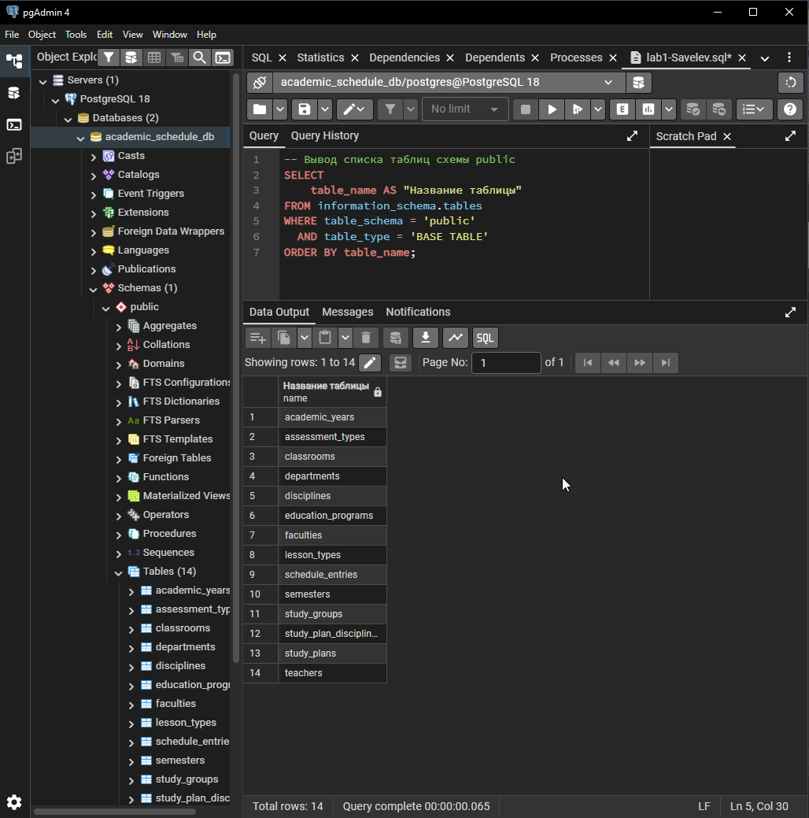
На рисунке представлена структура базы данных, реализованная в PostgreSQL. Запрос выводит список таблиц схемы public. В результате отображаются 14 таблиц, предназначенных для хранения сведений о факультетах, кафедрах, образовательных программах, дисциплинах, учебных планах, группах, преподавателях и расписании занятий.

Скриншот 2. Проверка структуры и объектов базы данных.
Запрос: -- Проверка основных элементов базы данных
SELECT
'Столбец plan_discipline_id существует' AS "Проверка",
EXISTS (
SELECT 1
FROM information_schema.columns
WHERE table_schema = 'public'
AND table_name = 'schedule_entries'
AND column_name = 'plan_discipline_id'
) AS "Результат"

UNION ALL

SELECT
'Старый столбец discipline_id удалён',
NOT EXISTS (
SELECT 1
FROM information_schema.columns
WHERE table_schema = 'public'
AND table_name = 'schedule_entries'
AND column_name = 'discipline_id'
)

UNION ALL

SELECT
'Триггер создан',
EXISTS (
SELECT 1
FROM pg_trigger
WHERE tgrelid = 'public.schedule_entries'::regclass
AND tgname = 'trg_validate_schedule_entry'
AND NOT tgisinternal
)

UNION ALL

SELECT
'Представление v_schedule существует',
to_regclass('public.v_schedule') IS NOT NULL

UNION ALL

SELECT
'Представление v_study_plan_disciplines существует',
to_regclass('public.v_study_plan_disciplines') IS NOT NULL;

Результат:
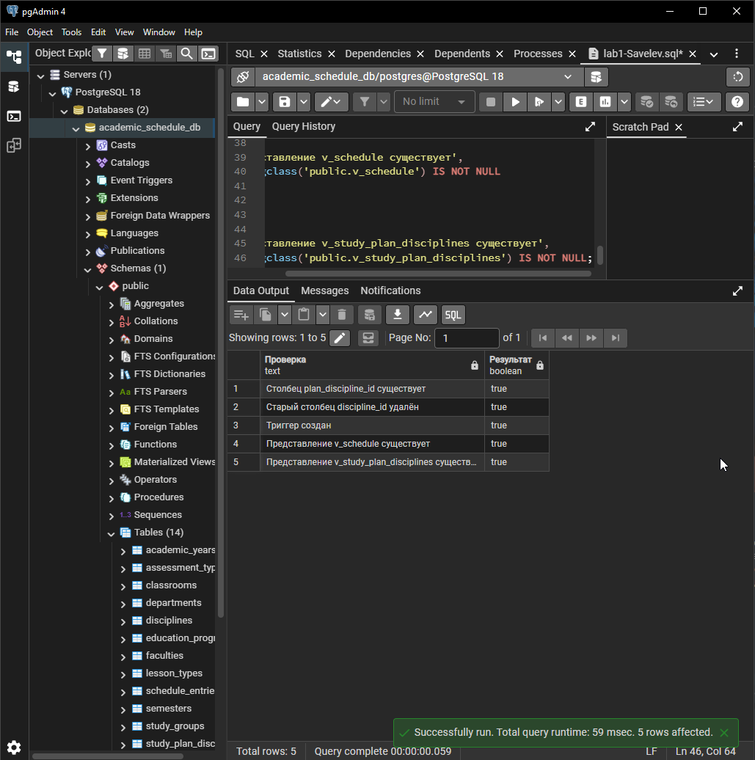
Выполнена проверка основных элементов структуры базы данных. Подтверждено наличие внешнего ключа на дисциплину учебного плана в таблице расписания, отсутствие прежнего столбца прямой связи с дисциплиной, а также наличие триггера и двух представлений. Все проверки завершились успешно.
Скриншот 3. Проверка учебного плана.
Запрос: -- Получение сведений о дисциплинах учебного плана
SELECT *
FROM v_study_plan_disciplines;
Результат:
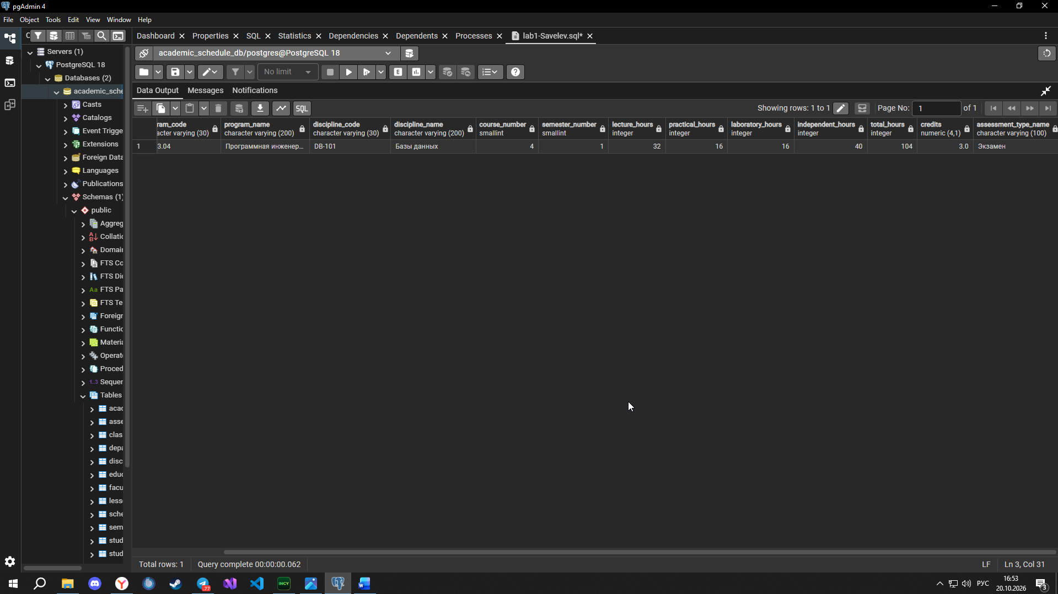
С помощью представления v_study_plan_disciplines получены сведения об учебном плане и включённых в него дисциплинах. Представление объединяет информацию из связанных таблиц и позволяет просматривать данные учебного плана в удобном виде без необходимости вручную составлять соединение таблиц при каждом запросе.
Скриншот 4. Проверка расписания занятий.
Запрос: -- Получение расписания учебных занятий
SELECT *
FROM v_schedule;
Результат:
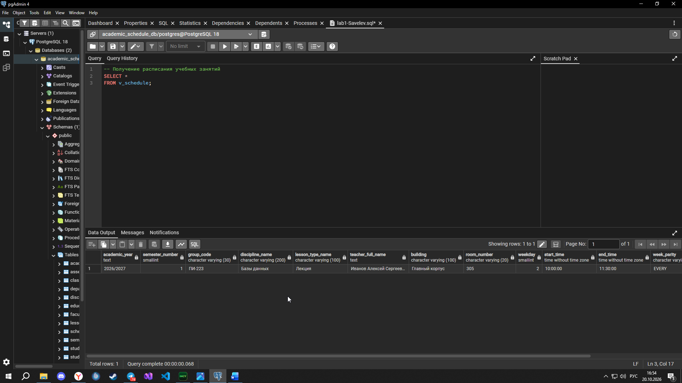
Выполнен запрос к представлению v_schedule, предназначенному для получения расписания занятий. В результате отображаются учебный год, семестр, группа, дисциплина и тип занятия. Представление объединяет сведения о расписании с данными связанных таблиц, включая преподавателей и аудитории.

